Dear authors!
All submitted Your scientific papers should be prepared in accordance with these requirements. ***Download***
The minimum amount of materials from 3 pages of A4 format (including literature), limitations on the maximum number of pages.

Materials are provided in the following form:
typed in Microsoft Office Word, font Times new Roman, size 10, interval - 1, all margins - 2.5 cm, paragraph - 0,75 cm, column -2.
Structure of the text of the article (in accordance with the requirements of Scopus)
- name of the SECTION (to the left);  - surname and initials of the author (right);  - information about the authors (academic title, academic degree, place of work\study);  - title of the article (in capital letters);  - abstract;  - the main text of the article;  - literature (not less than 10 links) | In English
In the questionnaire is filled in all information
in English languages
Rreferences:
- references (literature) are printed in the report in square brackets after the quotation, (first shown the number of the source, and then, after the comma, page number (e.g. [7, p. 222]);
- references to several sources indicating the pages are separated by a semicolon (for example [7, p.123; 9 p.54]);
The design of tables, formulas, drawings:
Table 1. Title.
link on the text table (Table 1)
Formula:
should be typed in Microsoft Office Word in the formula editor, right, center, number of the formula, the link on the text of the formula (1)
Figure:
wrap should be “in the text” link on the text (figure - 1)
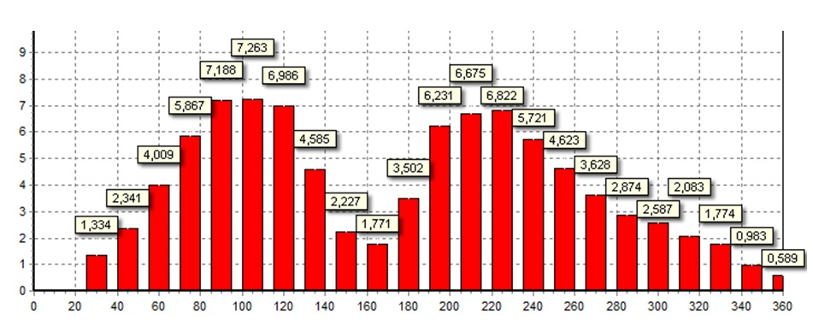
Figure 1. Title.
A picture of the author (optional) is located in the article next to the names
The name of the files (file extension .doc or .docx)
doclad_petrov.doc
oplata_petrov format (.doc) or JPEG image (.jpg)
Fill out all fields of the form.

Submission report: e-mail: T-Science@mail.ru
in the subject line please indicate - ARTICLE
One letter is served:
1. The questionnaire.
2. Article, in the format MS Word (.doc or .docx).
Next, your report is the editorial Board and is accepted for publication. Once this happens we will immediately inform you and will send you payment details.
You pay and send us:
3. Copy of the receipt. format (.jpg or .doc)
To email you will receive a confirmation of receipt of your documents.
Уважаемые авторы!
Все присланные Вами научные статьи, должны быть оформлены в соответствии с данными требованиями. ***Cкачать Требования***
Минимальный объем материалов
от 3-х страниц формата А4 (включая литературу) ограничений по максимальному количеству страниц нет.
Материалы предоставляются в следующем виде:
набранные в редакторе Microsoft Office Word,
TimesNewRoman, кегль 10, интервал – 1, вcе поля – 2,5 см; отступ (абзац) – 0,75 см, колонки -2.

Структура текста в статье (в соответствии с требованиями Scopus)
- название СЕКЦИИ (слева);  - фамилия и инициалы автора (справа);  - сведения об авторах (ученое звание, ученая степень, место работы\учебы);  - название статьи (заглавными буквами);  - аннотация; | На английском языке
- название статьи;  - аннотация;  - основной текст статьи; | На русском или английском языке
- литература (не менее 10 ссылок) | Транслитерация на латиницу

В анкете заполняется вся информация (необходимая для обработки в РИНЦ)
на русском и английском языках
Оформление сносок:
- сноски (на литературу) печатаются в квадратных скобках после цитаты, (сначала указывается номер источника, а затем, после запятой - номер страницы (например [7, с. 222]);
- сноски на несколько источников с указанием страниц разделяются между собой точкой с запятой (например [7, с. 123; 9, с. 54]);
Оформление таблиц, формул, рисунков:

Таблица 1. Название таблицы.

(название таблицы по центру, шрифт полужирный), ссылка по тексту на таблицу - (табл.1)

Формулы
должны быть набраны в Microsoft Office Word в редакторе формул, по центру, справа номер формулы, ссылка по тексту на формулу - (1)
Рисунки
обтекание должно быть “в тексте”, ссылка по тексту на рисунок - (рис.1)
Рисунок 1. Название рисунка.
Фотография автора (по желанию) располагается в статье рядом с фамилией
Название файлов (расширение файла .doc или .docx)
doclad_petrov.doc
oplata_petrov (формат .doc) или JPEG-рисунок (.jpg)
Заполните все поля анкеты.
Подача доклада: на е-mail: T-Science@mail.ru
в теме письма указывайте - СТАТЬЯ
Одним письмом подаётся:
1. Анкета.
2. Статья, в формате MSWord (.doc или .docx) отвечающий требованиям.
Далее Ваш доклад проходит редколлегию и принимается к публикации. Как только это происходит мы Вам тут же сообщаем, и высылаем реквизиты для оплаты.
Вы оплачиваете и высылаете нам:
3. Копию квитанции об оплате. (формат .jpg или .doc)
На указанный Вами электронный адрес будет выслано подтверждение получения Ваших документов.

